ФЕДЕРАЛЬНОЕ АГЕНСТВО ЖЕЛЕЗНОДОРОЖНОГО ТРАНСПОРТА
Федеральное государственное бюджетное образовательное учреждение высшего образования
«ПЕТЕРБУРГСКИЙ ГОСУДАРСТВЕННЫЙ УНИВЕРСИТЕТ ПУТЕЙ СООБЩЕНИЯ Императора Александра I»

Кафедра «Информационные и вычислительные системы»
Дисциплина «Моделирование систем»

ОТЧЁТ
ПО ЛАБОРАТОРНОЙ РАБОТЕ № 6
Вариант №30

Выполнил студент  Факультет: АИТ  Группа: ИВБ-211 | Шефнер А.
Проверил:  Доцент кафедры  «Информационные и вычислительные  системы» | Гончаренко В. А.
Санкт-Петербург
2024
Цель работы:
Изучить теоретические основы структурного подхода к проектированию информационных систем. Освоить принципы построения IDEF0-диаграммы классов в программной среде Ramus Educational.
Исходные данные:
Система коллективной печати
Ход работы
Система коллективной печати (СКП) позволяет быстро и эффективно печатать документы множеству людей, автоматизируя многие ручные процессы. Пользователи загружают файлы в веб-приложение и оставляют заявки на печать, после чего могут выбрать принтер и распечатать документы на нём. Оплата принимается автоматически, пользователь должен заранее пополнить баланс в системе. Сопровождением системы занимается команда технических специалистов и системных адмнинистраторов. Далее приводятся диаграммы, представляющие наглядное представление работы системы.
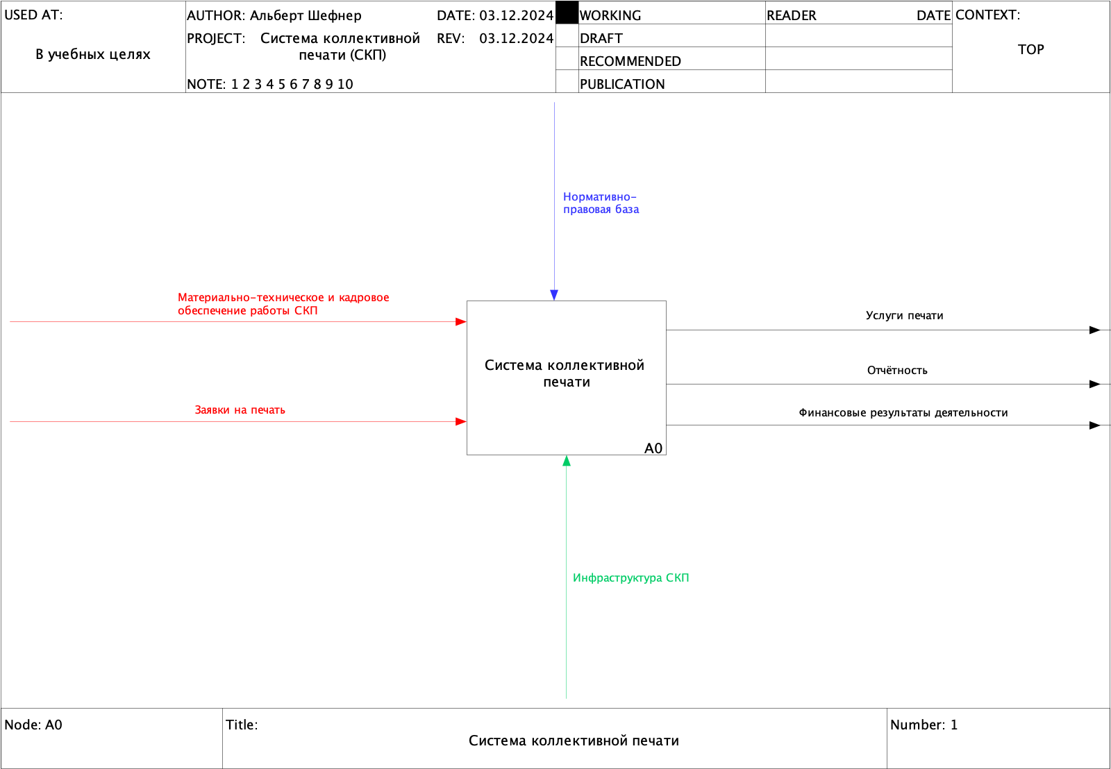
Рис 1. IDEF0-диаграмма СКП
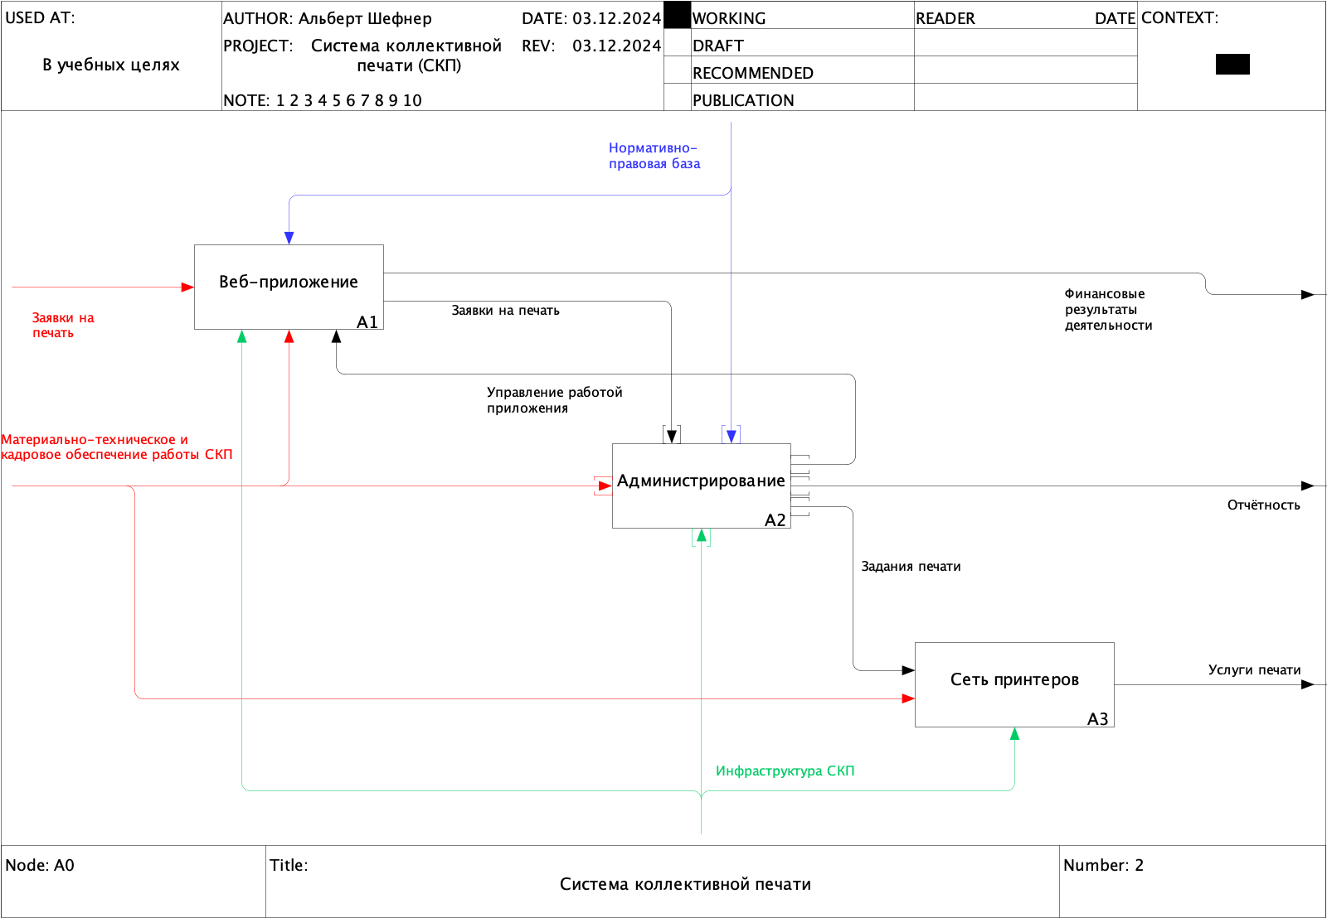
Рис. 2 IDEF0-диаграмма детализации СКП
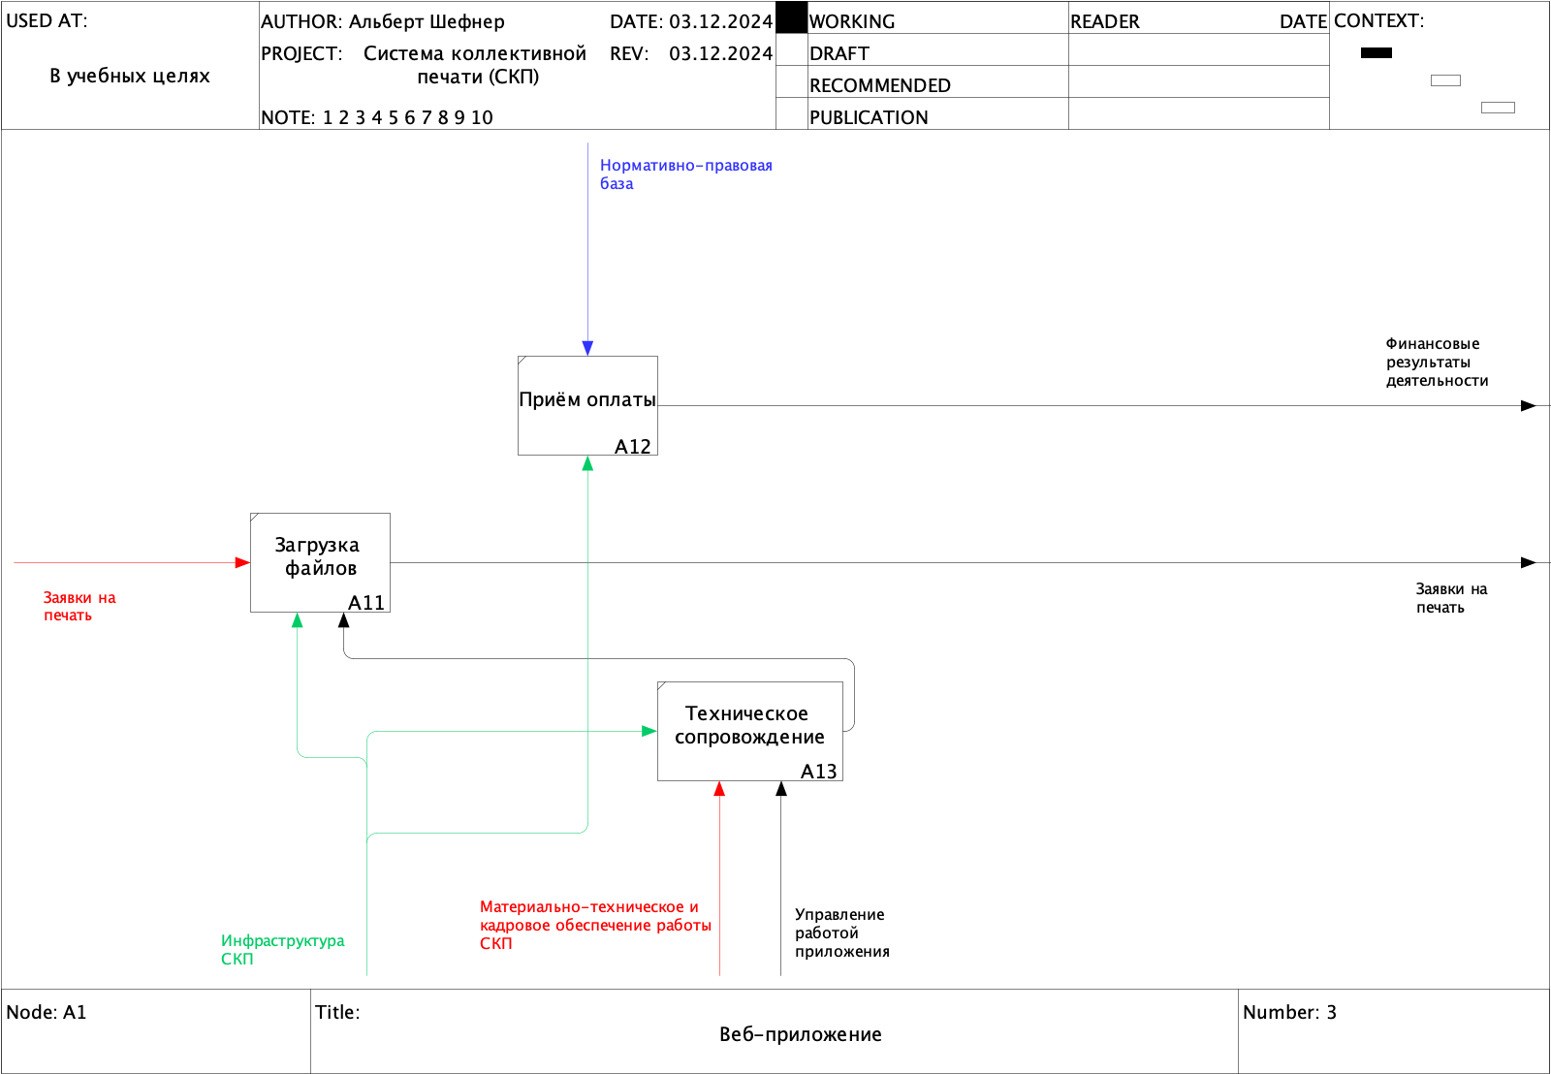
Рис. 3 IDEF0-диаграмма детализации веб-приложения
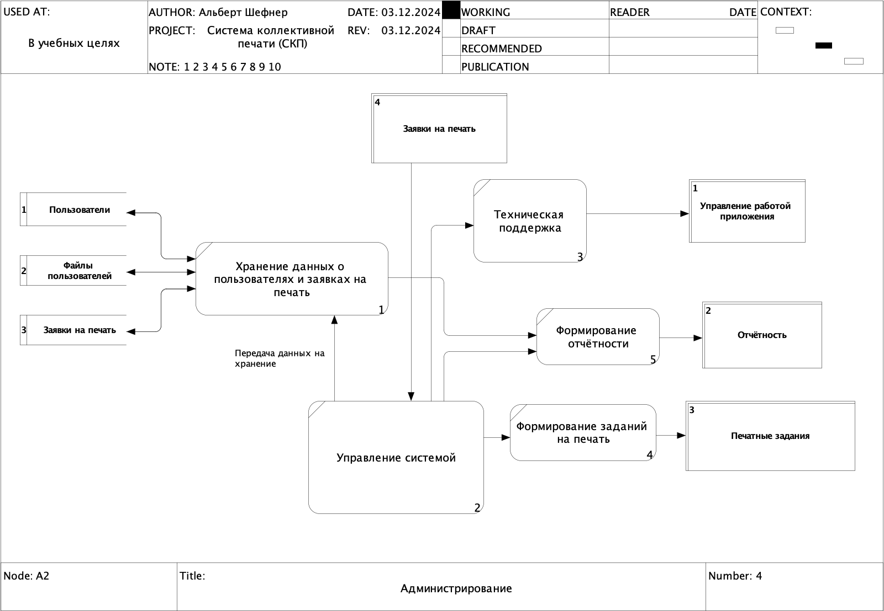
Рис. 4 DFD-диаграмма детализации администрирования
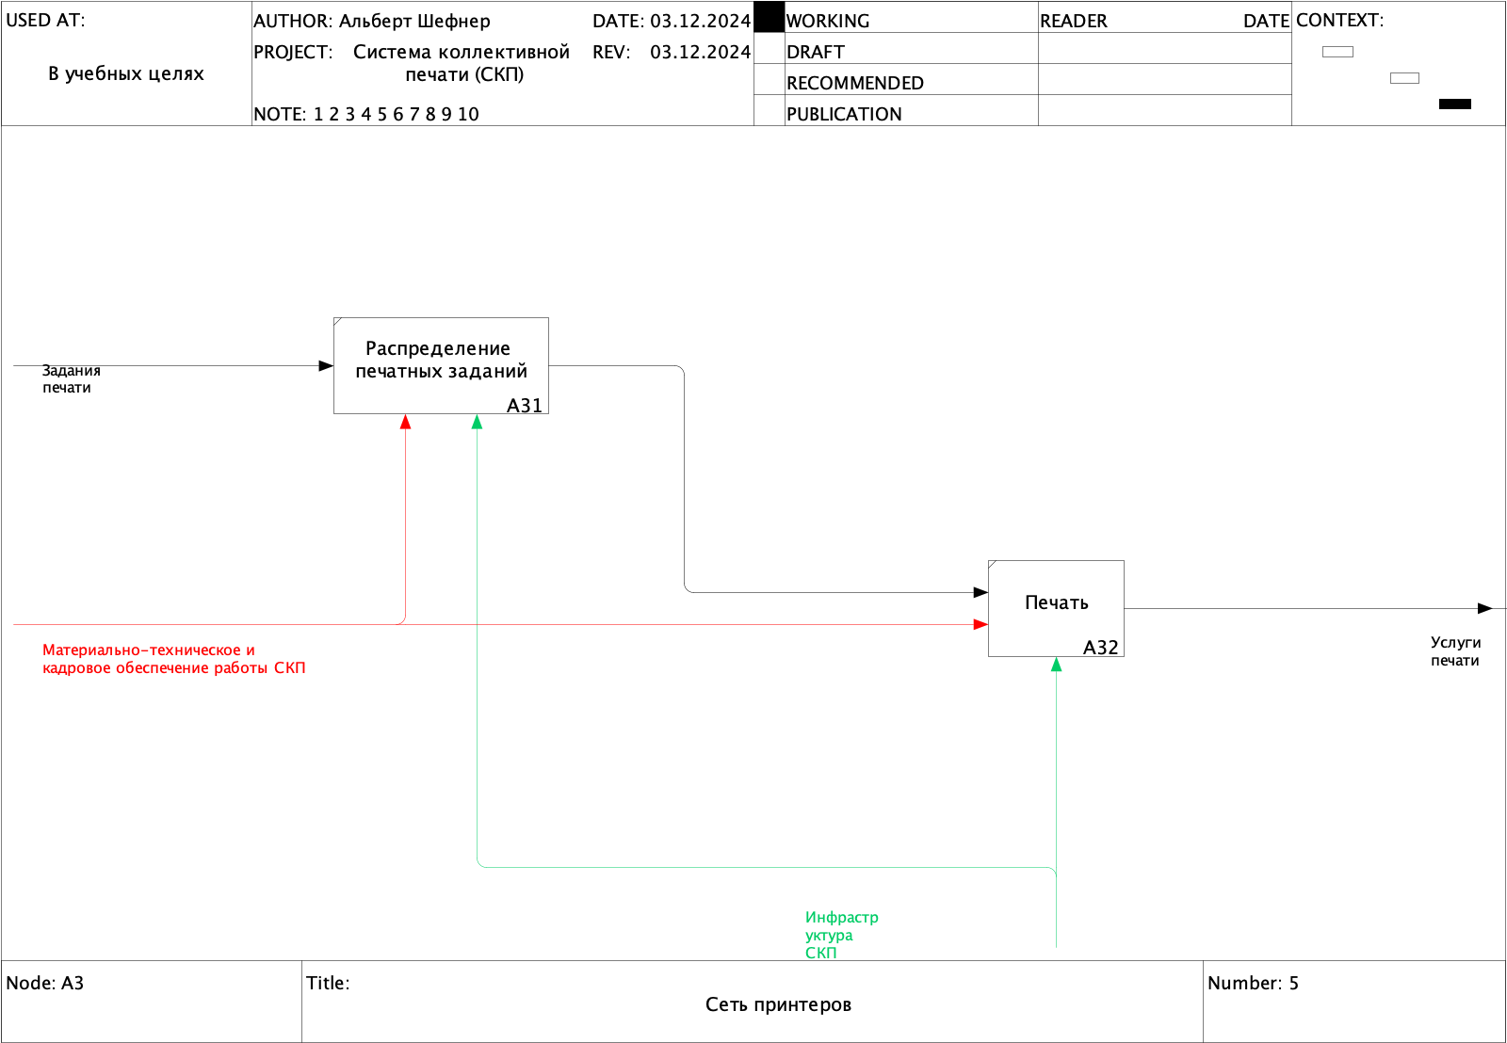
Рис. 5 IDEF0-диаграмма детализации сети принтеров
Вывод:
В данной работе были изучены практические и теоретические основы среды Ramus Educational и был построен набор диаграмм для системы коллективной печати. Ramus позволяет создать наглядное представление деталей работы сложной системы.

